Итоговый тест по алгебре и началам математического анализа
для учащихся 10 класса
1 вариант
- Вычислите
а) 5 б) 1\5 в)25 г) 1.
а) 8 б) 16 в) 64 г) 7.
- 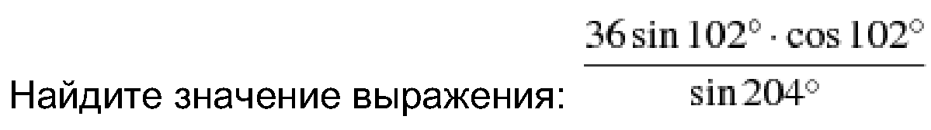
а) 18 б) 36 в) 72 г) 9.
а) 81 б) 4 в)10 г) 3.
- 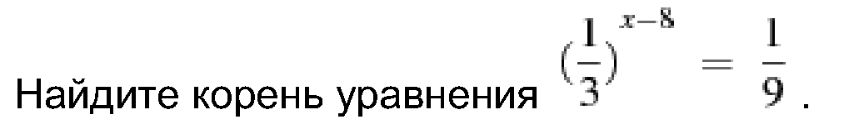
а) 10 б) -10 в) 8 г) 9.
- Решите уравнение .
- Решите уравнение . Если уравнение имеет более одного корня, в ответе запишите меньший из корней.
- Решите уравнение 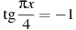. В ответе напишите наибольший отрицательный корень
- Решите уравнение .
- Решите уравнение 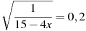.

Итоговый тест по алгебре и началам математического анализа
для учащихся 10 класса
2 вариант
- Вычислите .
а) 4 б) 2 в) 8 г) 1.

а) 3 б) 9 в) 6 г) 8.
- 

а) 2 б) 4 в) 32 г) 16.
а) 36 б) 2 в) 6 г) 1.
- 
а) 5 б)-1 в) 1 г) 341.
- Решите уравнение .
- Решите уравнение 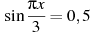. В ответе напишите наименьший положительный корень.
- Решите уравнение .
- Решите уравнение 

